1. Competencia comunicativa lingüística y audiovisual

Es saber comunicar oralment (conversar, escuchar y expresarse) por escrito y con los lenguajes audiovisuales, usando el propio cuerpo y las tecnologías de la comunicación

La competencia comunicativa lingüística es a la base de todos los aprendizajes y, por lo tanto, su desarrollo es responsabilidad de todas materias del currículum, puesto que en todas ellas se tienen que utilizar los lenguajes como instrumentos de comunicación para hacer posible el acceso y gestión de la información, la construcción y comunicación de los conocimientos, la representación, interpretación y comprensión de la realidad, y la organización y autoregulación del pensamiento, las emociones y la conducta.

De una manera general los conocimientos, las habilidades y las actitudes propios
de esta competencia tienen que permitir interactuar y dialogar con otras
personas de manera adecuada y expresar observaciones, explicaciones, opiniones, pensamientos, emociones, vivencias y argumentaciones; disfrutar escuchando, observando, leyendo o expresándose utilizando recursos lingüísticos y no lingüísticos; profundizar en la interpretación y comprensión de la realidad que nos rodea y el mundo.

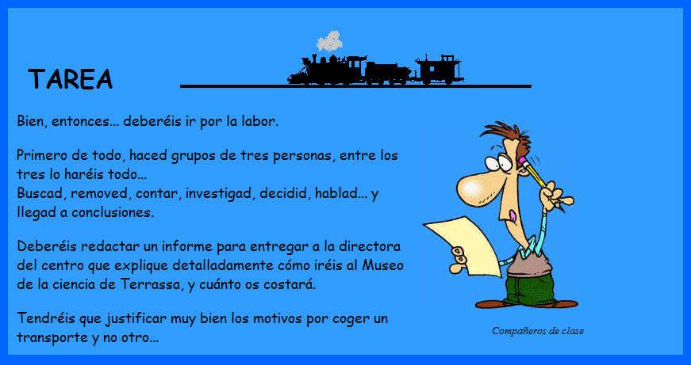

PROPUESTAS....

